ОТЧЕТ
о водном туристском путешествии
первой категории сложности
в Ярославской области по реке Лахость,
совершенном с 29 апреля по 01 мая 2012 года
Маршрутная книжка № ___________
Руководитель группы: Галанин М.Г.
Адрес руководителя:Россия, 150029, г.Ярославль, ул.____________, д.__ кв.__
Маршрутно-квалификационная комиссия рассмотрела отчет и считает, что путешествие может быть ______________ всем участникам и руководителю первой категорией сложности.
Паспорт использовать в библиотеке клуба туристов «Гравицап» (ул.Советская, 65, подвал 2-го подъезда).
“____”_________________2012 года
Рецензент: _______________ / /
Нитка маршрута
г.Ярославль – дер.Осенево- р. Лахость – дер. Лахость – г. Ярославль
Продолжительность путешествия | – | 3 дн
из них ходовых | – | 3 дней
дневок | – | Нет
Количество судов |  | 8
Активная часть маршрута (сплав) | – | 68 километров
Маршрут рассмотрен и утвержден
зональной маршрутно-квалификационной
комиссией при Ярославском областном
туристском союзе _________2012 года.
Список участников путешествия
№  пп | Ф.И.О. | Год  Рожд. | Туристский  опыт |  | Средство  сплава | Обязанности  в группе
 | Борисов Олег Владимирович | 27.06.1964 |  | Р. Уба-4у | Байдарка  “Таймень-3” | ремонтник
 | Борисова Любовь Михайловна | 06.02.1964 |  | р.Кутцайоки-Тумча-4у | Байдарка  “Таймень-3” | Завхоз
 | Вихарев Иван Алексеевич | 18.03.2003 |  |  | Байдарка Свирь3 | Юнга
 | Вихарева Ирина Игоревна | 16.03.71 |  | Р. Умба 3у | Байдарка Свирь3 | 2-й помощник завхоза
 | Галанин Михаил Георгиевич | 18.101969 |  | Р. Она 4кс | Байдарка таймень 2 | Руководи-тель, фотограф
 | Зайцева Ольга | 13.07.1980 |  | Р. Она 3-у | Байдарка  “Таймень-3” | участник
 | Королёв Валерий Алексеевич | 29.09.1956 |  | р.Кутцайоки-Тумча-4у | Байдарка таймень 2
 | Королева Елена Александровна | 13.03.1957 |  | р.Кутцайоки-Тумча-4у | Байдарка таймень 2 | участник
 | Линник Данила Олегович |  |  | Р. Умба-3у | байдаркаТаймень-2 | юнга
 | Линник Олег Анатольевич | 11.06.1967 |  | р.Ч.Черемош – 3у | байдаркаТаймень-2 | Фотограф
 | Омеляшко Андрей Николаевич | 29.03.1965 |  | Р. Она 4у | Байдарка Свирь3 | Ремонтник1
 | Папаев Александр Иванович | 04.02.1966 |  | Р. Тумча-4у |  | Ремонтник 2
 | Паршина Алла Владимировна | 08.08.1955 |  | Р.Которосль 1к.с | Байдарка Свирь3 | участник
 | Сажин Алексей Сергеевич |  |  |  | Байдарка Вьюн2 | юнга
 | Сажин Сергей Владимирович | 05.01.1966 |  | р.Китой - 5у | Байдарка Вьюн2 | Боцман,
 | Травникова Ольга Александровна | 06.06.1962 |  | Р. Тумча-4у | Байдарка таймень 2 | врач
 | Шиханов Александр Владимирович | 17.06.1998 |  | Р. Умба -3у | Байдарка  “Таймень-2” | фотограф
 | Шиханов Владимир Александрович | 24.11.1944 |  | Р. Умба -3у | Байдарка  “Таймень-2” | участник
 | Шиханов Егор Александрович | 12.05.2003 |  |  | Байдарка  “Таймень-2” | юнга
 | Шиханов Пётр Алексеевич | 24.02.2005 |  |  | Байдарка  “Таймень-2” | Юнга
 | Шиханова Татьяна Вальтовна | 11.09.1972 |  | р.Кутцайоки-Тумча-4у | Байдарка  “Таймень-2” | Ответствен-ный за видео съемку
График движения
Дни  пути | Дата | Участок маршрута | Км |  | Способ  передвиж. |  | Препятствия, примечания
1 | 29.04. | г.Ярославль –дер. Осенево - дер. Стогинское- Стоянка на резком левом повороте. Высокий левый берег 200м за дер. Селище |  | —  30.2км |  | Подъезд  автобусом  Сплав |  | Прижимы, кусты
2 | 30.04 | Высокий левый берег 200м за дер. Селище - стоянка за неж. Дер Дедово у впадения речки Выог. |  | 55,3 км |  | Сплав |  | Без препятствий
3 | 01.05. | стоянка за неж. Дер Дедово-дер. Лахость |  | 68км |  | Сплав  Автобус |  | Без препятствий

Обеспечение на маршруте
Дер. Осенево | Магазин
Дер. Стогинское | Магазин, Почта, автобусная станция
Дер. Лахость | Почта, магазин.

Подъезды и отъезды
1. Подъезд
Подъезд заказным автобусом от клуба «Гравицап» до дер Осенево по Ивановской дороге (трасса Р79)
Время в пути 1час 30 мин
Стоимость 2400 руб.

2. Отъезд
Отъезд из дер.Лахость
Время в пути 1час 30 мин
Стоимость 2400 руб
Техническое описание реки Лахость
(высокая вода)
Река Лахость является правым притоком реки Которосль и относится к Волжскому бассейну. Начинается в заболоченной местности недалеко от села Гридино Ивановской области. Протекает по юго-восточной и южной частям Гаврилов-Ямского района Ярославской области. Она начинается в Ивановской области и частично течет по её границе и границе Ярославской области. Протяженность реки 87 км.
Река сильно петляет, имеет небольшие перекаты, остатки пешеходных мостов и мельниц, однако в высокую воду они не определяются.
В верховьях реки, в районе дер. Осенево, берега низкие, заболоченные с кустарником, хорошую стоянку найти сложно. Далее, начиная с дер. Стогинское и вплоть до пос. Лахость, река прорезает холмистую и лесистую местность, что дает возможность выбрать идеальное место для ночлега и дневок. Появляются оборудованные удобные стоянки в сосняке, однако лес по берегам преимущественно смешанный. Часто встречаются лиственницы.
По описаниям эти места так же славятся тем, что в по пойме Лахости, а именно, лишь в среднем течении реки на протяжении приблизительно восьми километров - от Дедова до стекольного завода растет большое количество вязов. И количество этих осанистых красавцев составляет около пятидесяти особей. Эти деревья растут в пойме небольшими группами, в лесу не встречаются.
Особенно удивляет количество бобров. По берегам лежит огромное количество подточенных ими деревьев однако, хаток их не видели. Впрочем, они могут стоять на притоках Лахости, которых очень много.
В Стогинском реку пересекает шоссе Гаврилов Ям - Иваново, по которому ходит рейсовый автобус от Гаврилов Яма, а так же есть почтовое отделение и магазины.
В описаниях других авторов отмечено, что от дер. Стогинское, при низкой воде в русле возможно встречаются камни и коряги, есть низкие мосты. На середине маршрута реку пересекает нефтепровод, торчат остатки арматуры.
В случае высокой воды (как было у нас) низких мостов (возможно их смыло сильным половодьем)., перекатов, свай от разрушенных мельниц не было видно.
Основным препятствием на реке являются прижимы к кустарникам, разросшимся вдоль береговой линии.
У села Лахость проход под первым мостом был невозможен, в связи с высокой водой и мощными завалами вдоль него. Поэтому, разбор судов был организован перед мостом.
Средняя ширина реки на своем протяжении от дер. Осенево до дер. Лахость 5-15 м., после дер. Дедово ширина реки увеличивается за счет впадения в неё множества небольших ручьев и речушек (Шакша, Леза и Ворга и т.п.)
Вдоль всего маршрута встречаются небольшие деревни (точнее их остатки), а в них разрушенные церкви, когда-то радующие глаз своим величием и красотой.
Однако, если есть желание пополнить свои познания в области краеведения то можно рекомендовать в селе Лахость посмотреть на полуразрушенная (к сожалению) церковь Воскресения Словущего постройки 1796 года

Карта маршрута река Лахость
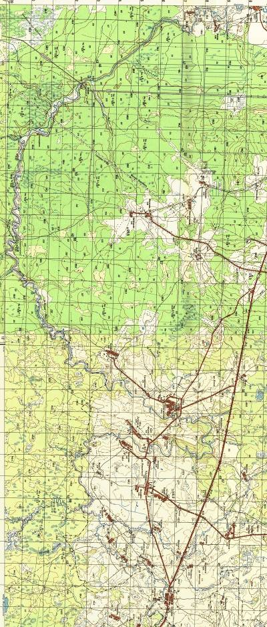

дата | Объекты | Км между объектами | Км
29.04.12 | Дер.Осенево  У деревни Осенево, свертка с основной трассы вправо (200м) к реке. Выгрузка и стапель у самой реки.  Преобладают заболоченные берега, вдоль которых растет много кустарника, река сильно петляет, течение быстрое, прижимы.  Через 7,5 км правый приток река Самбуриха.  Постоянно просматриваются броды, которые возможны при низкой воде.  Автомобильный мост (шоссе Гаврилов-Ям-Иваново) через р.Лахость  Стагинское  Правый приток- река Пажа  Правый берег- район дер. Селище. Заброшенные пионерские лагеря.  Стоянка на резком левом повороте. Высокий левый берег. | 7,5 км  17,5 км  0,5км  1,8км  2,7 км  0,2 км | 7,5 км  25 км  25,5км  27,3км  30 км  30.2км
30.04.12 | Стоянка на резком левом повороте. Высокий левый берег  Левый приток р. Лахость-р.Шакша  Брод обозначенный на карте.Стоянка-обед. Высокий сосновый берег  Левый приток р. Лахость – р.Капцева  Левый приток р. Лахость – р.Леза  Дер. Дедово  речка Выог  Стоянка на правом сосновом берегу, возле притока р. Выог | 13км  1,3км  4,3 км  4,6 км  1,7км  0,4км | 43км  44,3км  48,6 км  53,2км  54,9 км  55,3км
01.05.12 | Стоянка на правом сосновом берегу, возле притока р. Выог  Дер. Лахость. Антистапель. | 2,00 км  10.7 км | 57,3 км  68,00 км
Итоги путешествия, выводы, рекомендации
Запланированный маршрут был пройден в высокую воду без изменений и отклонений. Группа получила большое удовлетворение от прохождения маршрута, массу впечатлений от красоты природы, чистоты реки и разнообразия погоды.
Маршрут можно ценить как маршрут Iк.с. Река интересна для прохождения новичков. Следует отметить, что при нашем прохождении маршрута была высокая вода, что придало реке свои особенности, такие как, прижимы к кустарникам, разросшимся вдоль береговой линии.
Запланированный маршрут был пройден группой полностью, без поломок и потерь, в положенные сроки
Истинное удовольствие участники получили, проведя в хорошей компании этой реке. Предложенный вариант заброски и выезда удобен и был удачно реализован.
Хочется рекомендовать:
- Можно идти на более долгий срок, с плановыми дневками и полудневками в районе после дер. Стогинское.
- проходить маршрут в большую воду можно на разных средствах сплава
- по рекомендациям сторожил в районе реки Лахости очень хороши рыбалки.

Список использованной литературы
- Водные маршруты СССР. Европейская часть.
- Дневниковые записи А.В. Шиханова, 2012 г.
- http://touristmaps.co76.ru/maps.php Карты туристских маршрутов
- http://www.yaroslavskiy-kray.com/511/reka-lakhost.html
ФОТООТЧЕТ
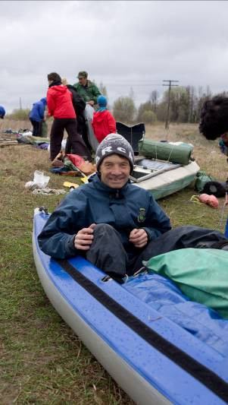
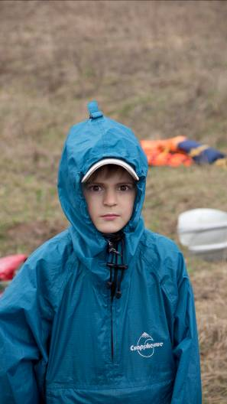

Борисов Олег …Он сказал поехали… Вихарев Иван
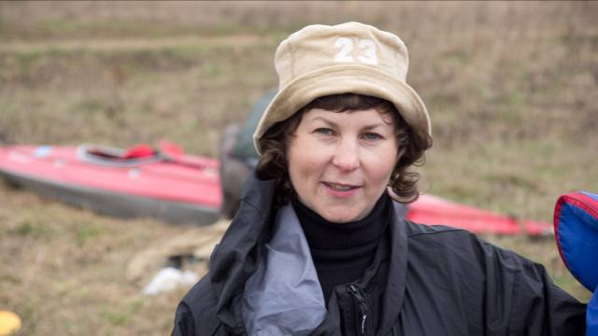

Вихарева Ира…..У нас не забалуешь!
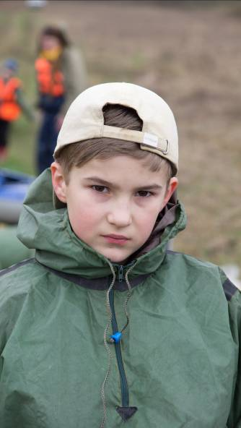
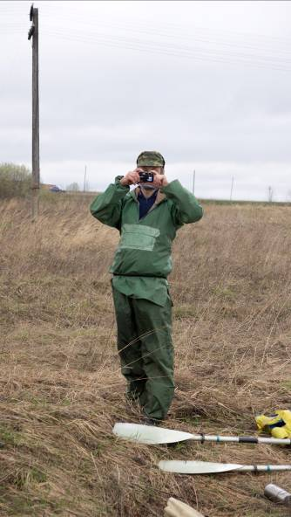

Сажин Алексей Омеляшко Андрей
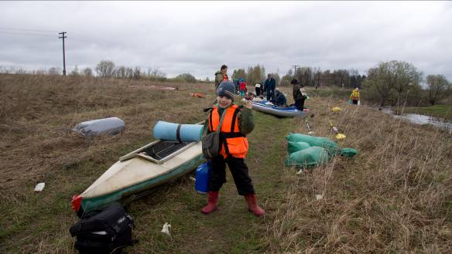

Линник Даниил

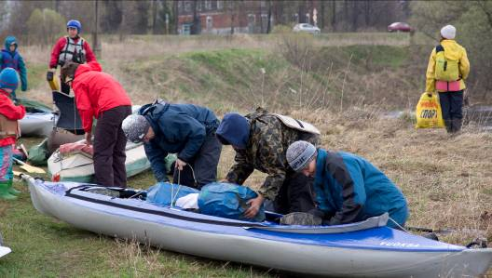

Стапель (в Осенево)
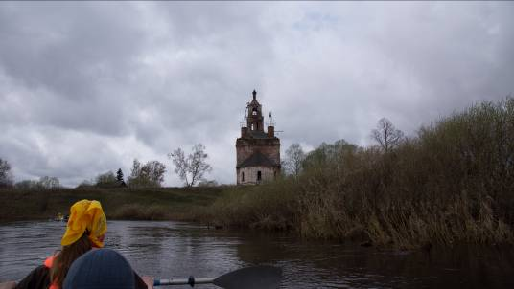

Начало…
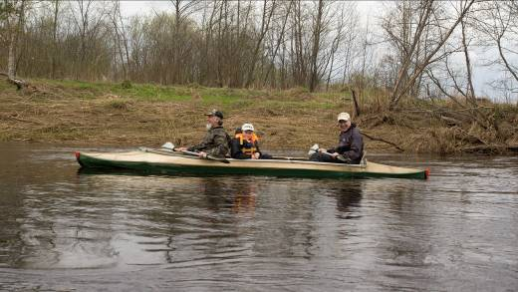

Господа Шихановы
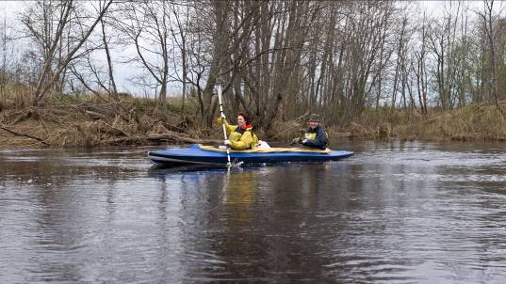

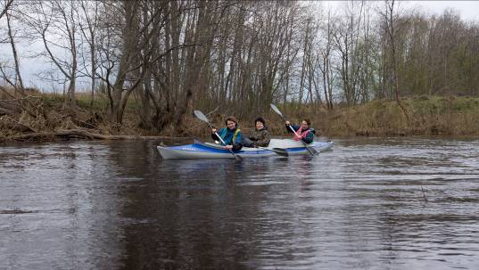

Выгребаем весело…
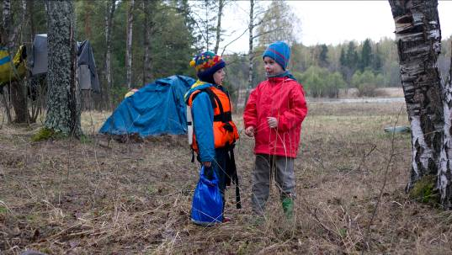

…Значит так, сейчас будет самое интересное…
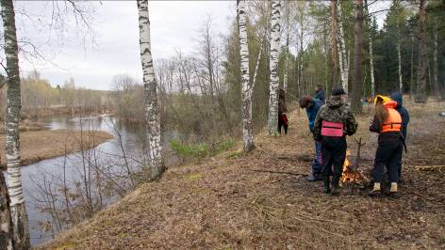

Первая стоянка
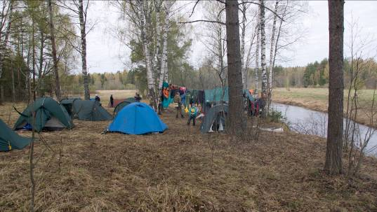

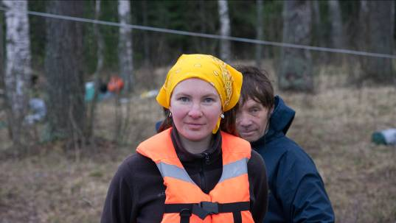
…Спортсменка, комсомолка, КРАСАВИЦА…
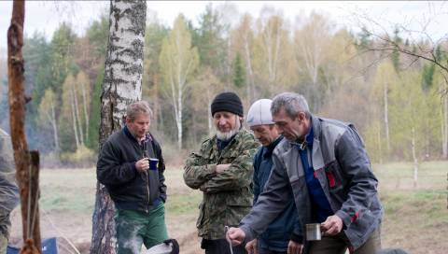

МУЖсовет
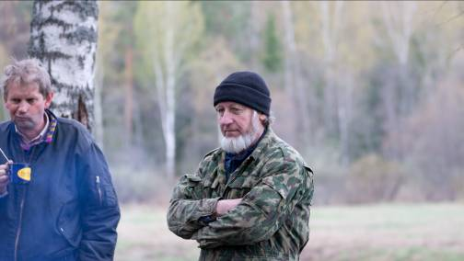

Бывалые

Папаев Саша, Шиханов В.А.
…

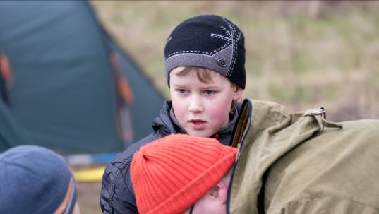

Шиханов Егор
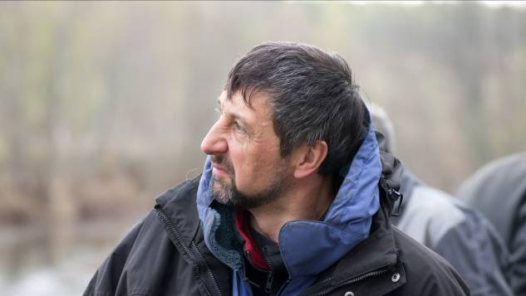

Сажин Сергей…в голове его какой-нибудь пустяк…
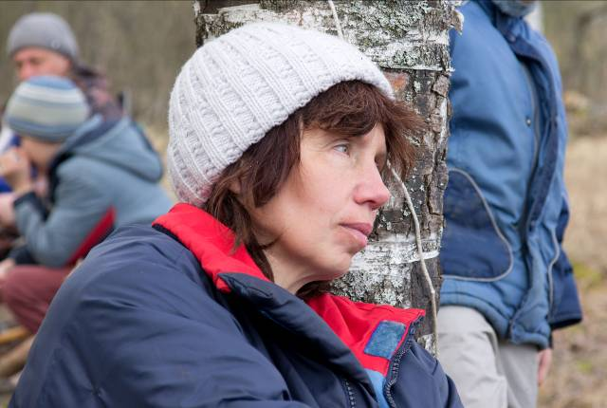

Травникова Ольга

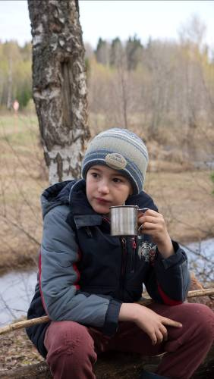
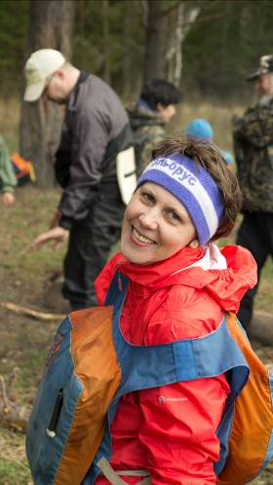

Сажин Алексей Шиханова Татьяна
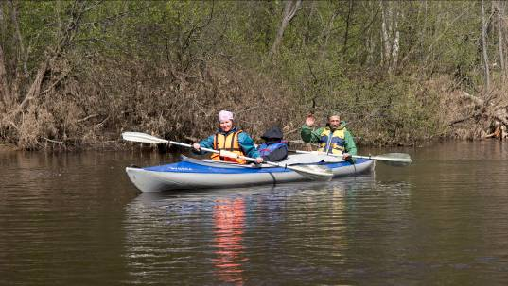

…и был день второй!

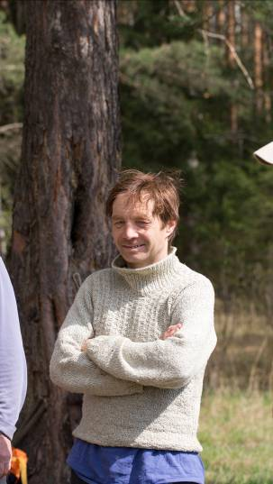
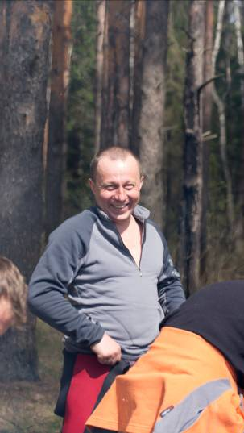

Галанин Михаил Борисов Олег

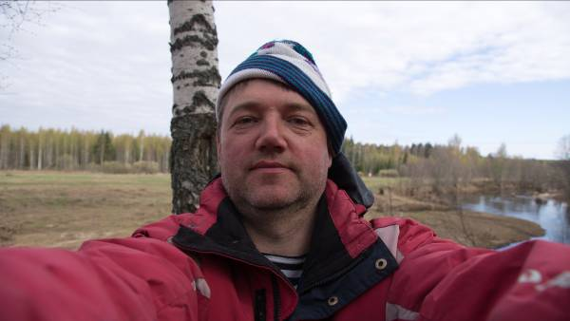

Линник Олег

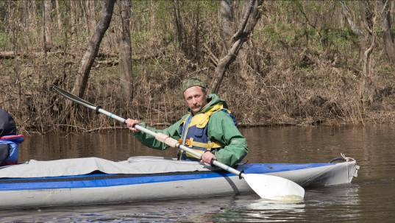

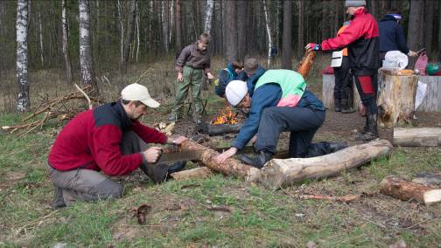

Обед однако…
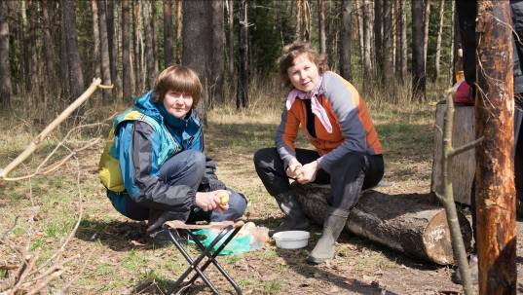

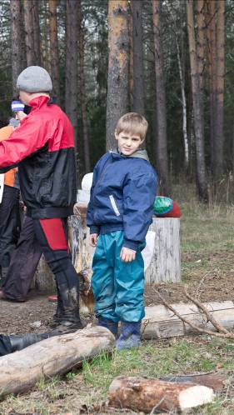
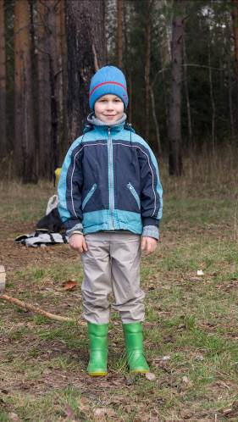

Вихарев Иван Шиханов Пётр
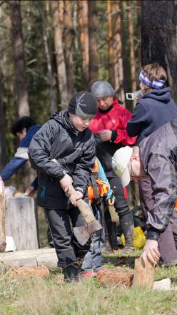

Шихановы Егор и Александр
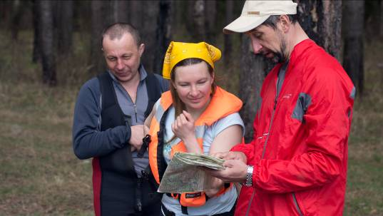

Что же дальше?

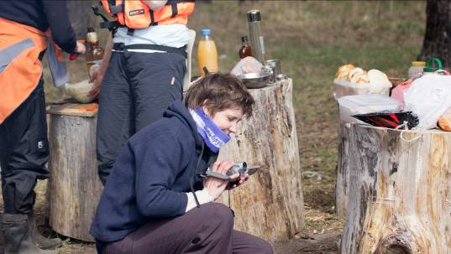

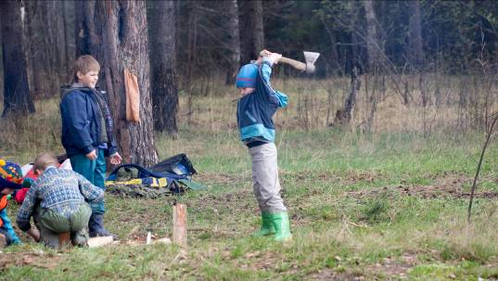

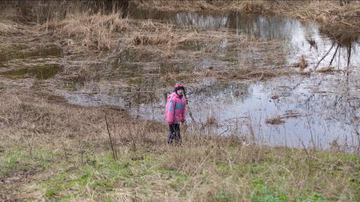

Вторая стоянка у притока. Речушка Выог
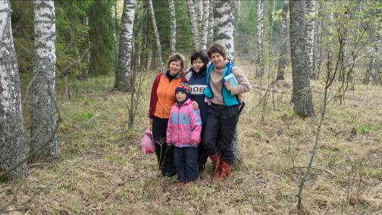

Купальщицы(2 стоянка)
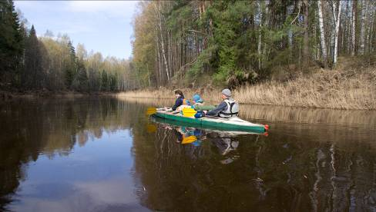

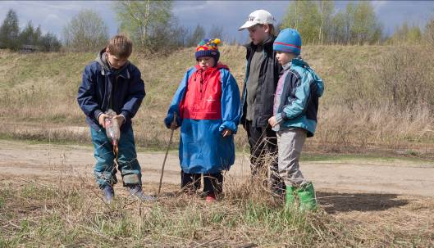
Перед посёлком Лахость

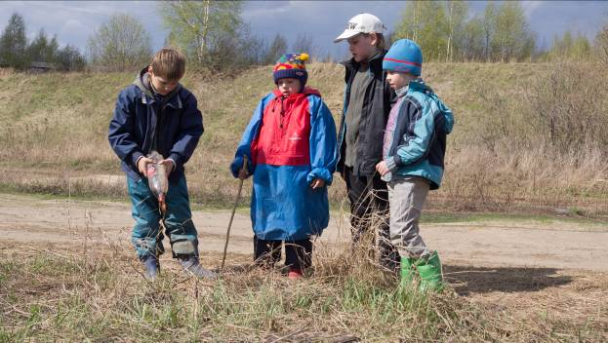
…Ну вот дружок и всё, пора открыть кингстоны….

